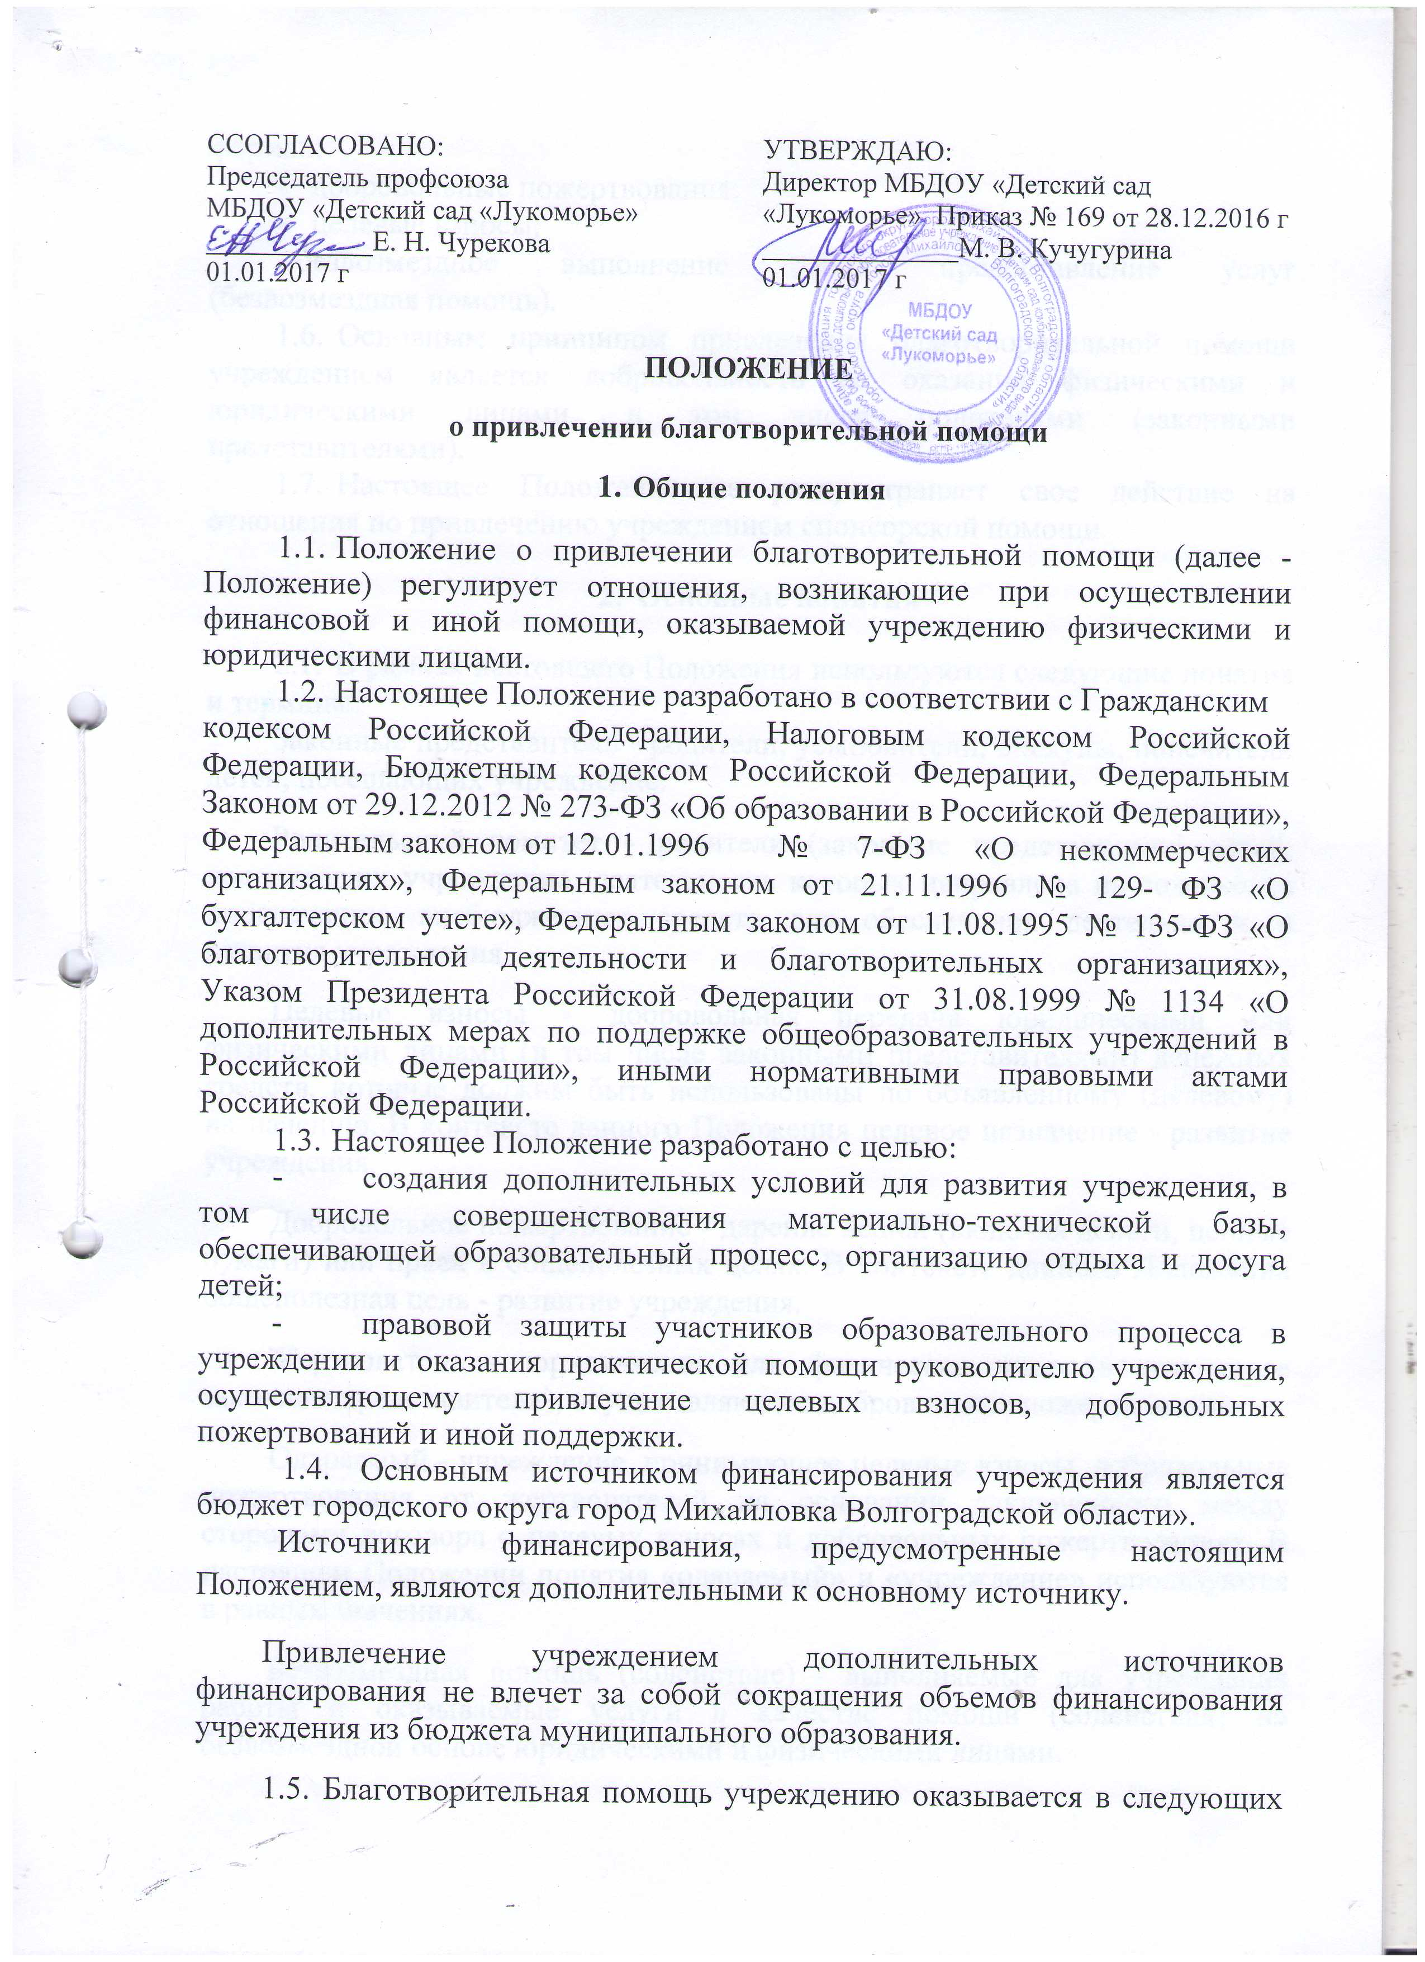

  - Основным принципом привлечения благотворительной помощи учреждением является добровольность ее оказания физическими и юридическими лицами, в том числе родителями (законными представителями).
  - Настоящее Положение не распространяет свое действие на отношения по привлечению учреждением спонсорской помощи.
- Основные понятия
  - В рамках настоящего Положения используются следующие понятия и термины:
Законные представители - родители, усыновители, опекуны, попечители детей, посещающих учреждение.
Родительский комитет - родители (законные представители) детей, посещающих учреждение, деятельность которых направлена на содействие привлечению внебюджетных средств для обеспечения деятельности и развития учреждения.
Целевые взносы - добровольная передача юридическими или физическими лицами (в том числе законными представителями) денежных средств, которые должны быть использованы по объявленному (целевому) назначению. В контексте данного Положения целевое назначение - развитие учреждения.
Добровольное пожертвование - дарение вещей (включая деньги, ценные бумаги) или права в общеполезных целях. В контексте данного Положения общеполезная цель - развитие учреждения.
Жертвователь - юридическое или физическое лицо (в том числе законные представители), осуществляющее добровольное пожертвование.
Одаряемый - учреждение, принимающее целевые взносы, добровольные пожертвования от жертвователей на основании заключенного между сторонами договора о целевых взносах и добровольных пожертвованиях. В настоящем Положении понятия «одаряемый» и «учреждение» используются в равных значениях.
Безвозмездная помощь (содействие) - выполняемые для учреждения работы и оказываемые услуги в качестве помощи (содействия) на безвозмездной основе юридическими и физическими лицами.

- Порядок привлечения целевых взносов и добровольных
пожертвований
  - Порядок привлечения добровольных пожертвований и целевых взносов для нужд учреждения относится к компетенции учреждения.
    - На принятие добровольных пожертвований от юридических и физических лиц не требуется разрешения и согласия учредителя.
    - Целевые взносы и добровольные пожертвования в виде денежных средств зачисляются на лицевой счет учреждения в безналичной форме расчетов.
    - Привлечение целевых взносов может иметь своей целью приобретение необходимого учреждению имущества, развитие и укрепление материально-технической базы учреждения, охрану жизни и здоровья, обеспечение безопасности детей в период образовательного процесса либо решение иных задач, не противоречащих уставной деятельности учреждения и действующему законодательству Российской Федерации.
    - Решение о необходимости привлечения целевых взносов законных представителей принимается родительским комитетом учреждения с указанием цели их привлечения.
    - При внесении целевых взносов на основании решения родительского комитета о целевых взносах жертвователи (законные представители) в письменной форме оформляют договор пожертвования денежных средств учреждению на определенные цели (целевые взносы) по прилагаемой к настоящему Положению форме (типовая форма - Приложение № 1).
    - Учреждение не имеет права самостоятельно по собственной
инициативе привлекать целевые взносы без согласия родительского комитета.
  - Добровольные пожертвования учреждению могут осуществляться юридическими и физическими лицами, в том числе законными представителями.
    - При внесении добровольных пожертвований жертвователь вправе:
- указать целевое назначение вносимого им пожертвования, заключив договор пожертвования по прилагаемой к настоящему Положению форме (типовая форма - Приложение № 2);
- передать полномочия родительскому комитету по определению целевого назначения вносимого им пожертвования, заключив договор пожертвования по прилагаемой к настоящему Положению форме (типовая форма - Приложение № 3);
  - Руководитель учреждения организует раздельный бухгалтерский учет целевых взносов и добровольных пожертвований в соответствии с требованиями бюджетного и налогового законодательства.
  - Целевые взносы и добровольные пожертвования в виде материальных ценностей передаются по договору и актам приема-передачи установленного образца в соответствии с приложениями № 1, 2, 3, 4 к настоящему Положению и подписываются руководителем учреждения и жертвователем.
- Полномочия родительского комитета.
  - В целях реализации настоящего Положения учреждение обязано создать родительский комитет. Порядок работы родительского комитета определяется внутренним правовым актом учреждения.
В состав родительского комитета входят законные представители и руководитель учреждения. Формирование родительского комитета осуществляется на общем собрании законных представителей и работников учреждения.
Осуществление членами родительского комитета своих функций производится на безвозмездной основе. Периодичность заседаний родительского комитета определяется родительским комитетом.
  - В рамках настоящего положения к полномочиям родительского комитета относится:
- содействие привлечению внебюджетных средств для обеспечения деятельности и развития учреждения;
- определение рекомендаций о размере добровольных пожертвований и целевых взносов, которые будут внесены законными представителями и иными физическими и юридическими лицами;
- определение целевого назначения и сроков освоения денежных средств;
- определение формы отчетности, по которой предоставляется отчет жертвователям, с указанием сроков предоставления отчета;
- осуществление контроля за использованием пожертвований жертвователей на нужды учреждения.
  - В соответствии с Уставом учреждения родительский комитет, принимая решение о целевом назначении поступивших пожертвований, может направить денежные средства на следующие цели:
- приобретение имущества;
- оплата за проведение работ и оказание услуг, в том числе:
  - услуг связи;
  - транспортных услуг;
  - услуг по содержанию имущества;
  - прочих работ и услуг;
  - прочих расходов.

- Ведение бухгалтерского и налогового учета целевых взносов и добровольных пожертвований
  - Учреждение ведет обособленный раздельный бухгалтерский и налоговый учет всех операций целевых взносов и добровольных пожертвований, для использования которых установлено определенное назначение.
Все хозяйственные операции оформляются при наличии первичных учетных документов, сформированных в соответствии с требования федерального закона о бухгалтерском учете.
  - При безналичном поступлении денежных средств бухгалтер учреждения приходует их на основании банковской выписки и прилагаемого платежного документа (квитанция, реестр платежей). Целевые взносы жертвователи вносят на лицевой счет учреждения через отделения почты, банки.
  - Налоговый учет в учреждениях ведется с обязательным предоставлением отчета о целевом использовании имущества (в том числе денежных средств), работ, услуг, полученных в рамках пожертвования, целевых поступлений, в составе налоговой декларации по налогу на прибыль.
  - В платежном документе в графе «назначение платежа» делается запись « пожертвования по договору N°... от... ». В случае указания иных назначений в платежном документе сумма пожертвования облагается налогом в соответствии с налоговым законодательством.
- Отчетность по целевым взносам и добровольным пожертвованиям
  - Учреждение предоставляет отчеты по установленной форме в установленные законодательством сроки.
  - Учреждение обязано на собраниях родителей в установленные родительским комитетом сроки и форме, но не реже одного раза в год, публично отчитываться перед жертвователями, в том числе законными представителями, о направлениях использования и израсходованных суммах целевых взносов и добровольных пожертвований. Отчет должен содержать достоверную и полную информацию в доступной и наглядной форме. Для ознакомления с отчетом наибольшего числа жертвователей отчет может быть размещен по группам на информационных стендах.
  - Отчет, сформированный за отчетный период и содержащий показатели о суммах поступивших средств по группам и в целом по учреждению, и об израсходованных суммах по направлениям расходов рассматривается и утверждается родительским комитетом, о чем составляется соответствующий протокол заседания родительского комитета.
- Ответственность
  - Руководитель учреждения несет персональную ответственность за соблюдение порядка привлечения дополнительной поддержки, в том числе за привлечение и использование целевых взносов, добровольных пожертвований в соответствии с настоящим Положением и действующим законодательством.

- Особые положения
  - Запрещается отказывать законным представителям в приеме детей в учреждение или исключать из него из-за невозможности или нежелания законных представителей вносить целевые взносы, добровольные пожертвования.
  - Запрещается принуждение со стороны работников учреждения к внесению законными представителями целевых взносов, добровольных пожертвований.
  - Запрещается сбор целевых взносов и добровольных пожертвований в виде наличных денежных средств работниками учреждения.

Приложение № 1
к Положению
о привлечении благотворительной помощи
от

ДОГОВОР №
пожертвования денежных средств
МБОУ «Детский сад «Лукоморье»
г. Михайловка « » 20 г.

Муниципальное бюджетное дошкольное образовательное учреждение «Детский сад комбинированного вида «Лукоморье» городского округа город Михайловка Волгоградской области», именуемое в дальнейшем «Одаряемый» в лице директора Кучугуриной Марины Владимировны, действующего на основании Устава, с одной стороны и
_____________________________________________________________________________, (ФИО физического лица или наименование юридического лица, а также должность, ФИО его уполномоченного лица) именуемый в дальнейшем «Жертвователь», действующий на
основании с другой стороны, заключили настоящий Договор о нижеследующем:
- Предмет договора
  - Жертвователь обязуется безвозмездно передать Одаряемому в собственность на цели, указанные в настоящем Договоре, денежные средства (далее по тексту договора - Пожертвование) в размере руб.
(сумма цифрами и прописью)
  - Пожертвование передается в собственность Одаряемому на осуществление целей, установленных решением родительского комитета о привлечении целевых взносов

  - Указанные в п. 1.2. цели использования Пожертвования соответствуют целям благотворительной деятельности, определенным в ст. 2 Федерального закона № 135-ФЗ от 11.08.1995 "О благотворительной деятельности и благотворительных организациях".
- Права и обязанности сторон
  - Жертвователь обязуется перечислить Пожертвование Одаряемому в течение рабочих дней с момента подписания настоящего Договора на лицевой счет.
  - Одаряемый вправе в любое время до передачи Пожертвования от него отказаться. Отказ Одаряемого от Пожертвования должен быть совершен в письменной форме. В таком случае настоящий Договор считается расторгнутым с момента получения Жертвователем письменного отказа.
  - Одаряемый обязан использовать Пожертвование исключительно в целях, указанных в п. 1.2. настоящего Договора.
  - Одаряемый обязан предоставлять Жертвователю возможность знакомиться с финансовой, бухгалтерской и иной документацией, подтверждающей целевое использование Пожертвования.
  - Если использование Пожертвования в соответствии с целями, указанными в п. 1.2 настоящего Договора, становится невозможным вследствие изменившихся обстоятельств, то Пожертвование может быть использовано Одаряемым в других целях только с письменного согласия Жертвователя.
- Ответственность сторон
  - Использование Пожертвования или его части не в соответствии с целями, оговоренными в п. 1.2. настоящего Договора, ведет к отмене договора пожертвования. В случае отмены договора пожертвования Одаряемый обязан возвратить Жертвователю Пожертвование.
- Прочие условия
  - Настоящий Договор вступает в силу с момента его подписания сторонами.
  - Все споры, вытекающие из настоящего Договора, разрешаются сторонами путем переговоров. При недостижении согласия, спор подлежит передаче на рассмотрение в Арбитражный суд.
  - Все изменения и дополнения к настоящему Договору должны быть составлены в письменной форме и подписаны уполномоченными представителями сторон.
- Настоящий Договор составлен в двух экземплярах, имеющих равную юридическую силу - по одному для каждой из сторон.
- Адреса и реквизиты сторон
Жертвователь  _____________________________  _____________________________  _____________________________  _____________________________  _____________________________ | Одаряемый  МБДОУ «Детский сад «Лукоморье»  403348, Россия, Волгоградская обл., г. Михайловка, ул. Мира, дом 65  Тел: 4-00-38  Директор__________ М. В. Кучугурина

Приложение № 2
к Положению
о привлечении благотворительной помощи
от

ДОГОВОР №
пожертвования имущества МБОУ «Детский сад «Лукоморье»

г. Михайловка « » 20 г.

Муниципальное бюджетное дошкольное образовательное учреждение «Детский сад комбинированного вида «Лукоморье» городского округа город Михайловка Волгоградской области», именуемое в дальнейшем «Одаряемый» в лице директора Кучугуриной Марины Владимировны, действующего на основании Устава, с одной стороны и
_____________________________________________________________________________, (ФИО физического лица или наименование юридического лица, а также должность, ФИО его уполномоченного лица) именуемый в дальнейшем «Жертвователь», действующий на
основании с другой стороны, заключили настоящий Договор о нижеследующем:
- Предмет договора
  - Жертвователь обязуется безвозмездно передать Одаряемому в собственность на цели, указанные в настоящем Договоре, имущество (далее по тексту договора - Пожертвование) в виде
  - Пожертвование передается в собственность Одаряемому на осуществление
целей, установленных решением родительского комитета: на осуществление
образовательного процесса
  - Указанные в п. 1.2. цели использования Пожертвования соответствуют целям благотворительной деятельности, определенным в ст. 2 Федерального закона № 135-ФЗ от 11.08.1995 "О благотворительной деятельности и благотворительных организациях".
- Права и обязанности сторон
  - Жертвователь обязуется передать Пожертвование Одаряемому в течение рабочих дней с момента подписания настоящего Договора.
  - Одаряемый обязан использовать Пожертвование исключительно в целях, указанных в п. 1.2. настоящего Договора.
  - Одаряемый обязан предоставлять Жертвователю возможность знакомиться с финансовой, бухгалтерской и иной документацией, подтверждающей целевое использование Пожертвования.
3 . Прочие условия
- Настоящий договор вступает в силу с момента его подписания сторонами.
- Все споры, вытекающие из настоящего Договора, разрешаются сторонами путем переговоров. При не достижении согласия спор подлежит передаче на рассмотрение в Арбитражный суд.
- Все изменения и дополнения к настоящему Договору должны быть составлены в письменной форме и подписаны уполномоченными представителями сторон.
- Настоящий Договор составлен в двух экземплярах, имеющих равную юридическую силу - по одному для каждой из сторон.
4. Адреса и реквизиты сторон

Жертвователь  _____________________________  _____________________________  _____________________________  _____________________________  _____________________________ | Одаряемый  МБДОУ «Детский сад «Лукоморье»  403348, Россия, Волгоградская обл., г. Михайловка, ул. Мира, дом 65  Тел: 4-00-38  Директор__________ М. В. Кучугурина

Приложение № 3

ДОГОВОР №
безвозмездного оказания услуг (выполнения работ)
г. Михайловка «___»__________20 г.
Муниципальное бюджетное дошкольное образовательное учреждение «Детский сад комбинированного вида «Лукоморье» городского округа город Михайловка Волгоградской области», именуемое в дальнейшем «Одаряемый» в лице директора Кучугуриной Марины Владимировны, действующего на основании Устава, с одной стороны и
_____________________________________________________________________________, (ФИО физического лица или наименование юридического лица, а также должность, ФИО его уполномоченного лица) именуемый в дальнейшем «Жертвователь», действующий на
основании с другой стороны, заключили настоящий Договор о нижеследующем:
1. Предмет договора
- По настоящему Договору Исполнитель обязуется по заданию Заказчика безвозмездно оказать услуги (выполнить работы) по
- Исполнитель оказывает услуги (выполняет работы) лично.
1.3. Критериями качества предоставляемых Исполнителем услуг (выполнения работ) являются:

Срок оказания услуг (выполнения работ) -
2. Обязанности Сторон
- Исполнитель обязан:
- Предоставить Заказчику услуги (выполнить работы) надлежащего качества в порядке и сроки, предусмотренные настоящим Договором.
- Приступить к исполнению своих обязательств, принятых по настоящему Договору,
не позднее
  - Заказчик обязан:
    - Оказывать Исполнителю содействие для надлежащего исполнения обязанностей, в том числе предоставлять Исполнителю всю необходимую информацию и документацию, относящиеся к деятельности оказываемых услуг.
    - Исполнитель оказывает услуги (выполняет работы) на безвозмездной основе.
- Ответственность Сторон
  - Стороны несут ответственность за неисполнение или ненадлежащее исполнение обязанностей по настоящему договору в соответствии с действующим законодательством РФ.
- Заключительные положения
  - Настоящий Договор составлен в двух экземплярах, имеющих равную юридическую силу, по одному для каждой из сторон.
  - Настоящий Договор вступает в силу с момента его заключения и действует до полного исполнения обязательств Сторонами.
  - Настоящий Договор может быть расторгнут в любой момент по инициативе любой из сторон. При этом инициативная сторона обязана направить другой стороне уведомление о
расторжении настоящего договора в срок не позднее, чем за дней до такого расторжения.
  - Во всем, что не предусмотрено настоящим Договором, Стороны руководствуются действующим законодательством РФ.
- Реквизиты и подписи Сторон

Жертвователь  _____________________________  _____________________________  _____________________________  _____________________________  _____________________________ | Одаряемый  МБДОУ «Детский сад «Лукоморье»  403348, Россия, Волгоградская обл., г. Михайловка, ул. Мира, дом 65  Тел: 4-00-38  Директор__________ М. В. Кучугурина

Приложение № 4
АКТ ПРИЕМА-ПЕРЕДАЧИ ИМУЩЕСТВА
г. Михайловка «____» ______________ г.

?
именуем в дальнейшем "Жертвователь", в лице ______________________________________
___________________________________________________________________________________
действующ___ на основании Устава с одной стороны, и именуем в дальнейшем "Одаряемый", в лице директора Кучугуриной Марины Владимировы действующ___ на основании, с другой стороны, именуемые вместе "Стороны", а по отдельности "Сторона", составили настоящий акт (далее - Акт) о нижеследующем.
1. Во исполнение п. 2.1 Договора пожертвования от «_______» ________________
г. Жертвователь передал, а Одаряемый принял следующее имущество.
№ | Наименование имущества | Количество | Стоимость руб.
2. Техническое состояние имущества:
3. Документы на имущество:
4. Настоящий Акт составлен в двух экземплярах, по одному для каждой из Сторон, и является неотъемлемой частью Договора пожертвования от
” ” 20 г.

Жертвователь  _____________________________  _____________________________  _____________________________  _____________________________  _____________________________ | Одаряемый  МБДОУ «Детский сад «Лукоморье»  403348, Россия, Волгоградская обл., г. Михайловка, ул. Мира, дом 65  Тел: 4-00-38  Директор__________ М. В. Кучугурина

